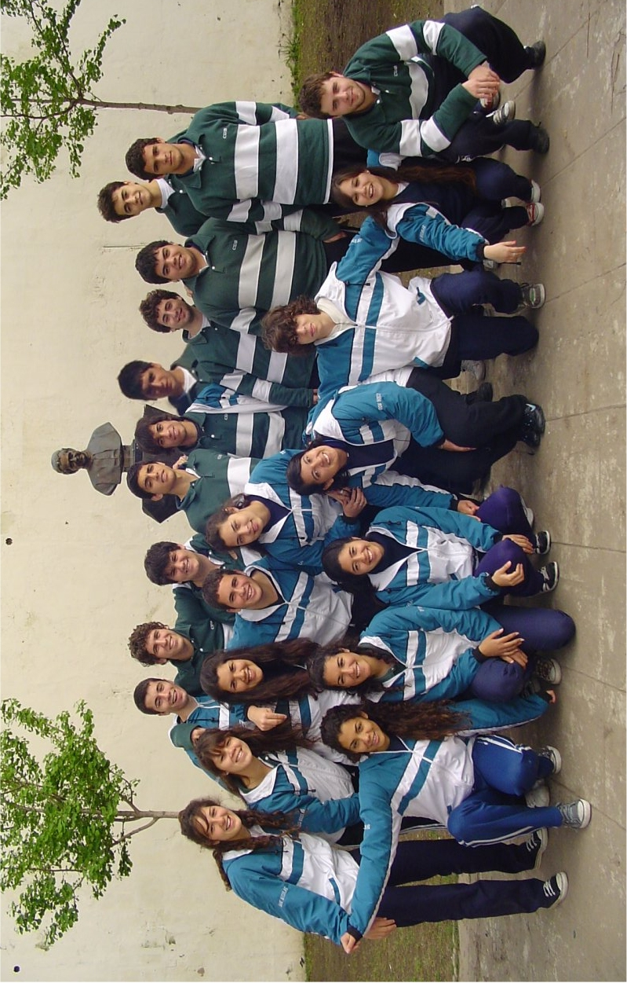 | 3º CIENCIAS NATURALES 2011  BLARER, FRANCO JESUS  BUGDAHL, ERNESTO  DI SANTE, MALCOM  ERCOLI, JUAN ANDRES  FONTANA, LUCAS MARTIN  GALEAZZO, BERNARDO  GOMEZ, GABRIEL DAVID  QUINTANA, LUCIANO NESTOR OMAR  REYNOSO, LUCAS AGUSTIN  RIVERO, VALENTIN  TONTARELLI, ALEJANDRO NICOL  TRONCHONI, MARIANO ANDRES  ZUBILLAGA, FRANCO LAUTARO  CARRIZO, GIMENA ANAHI  CARRIZO, LOURDES LUCIA  GIMENEZ, ROCIO MACARENA  GUIÑAZU, SARA  MEDINA MARCONI, FIAMMA DANIELA  OLMEDO, CAROLINA  SALINAS, ROCIO GISELLE  VALIENTE, MACARENA SOLEDAD  VAZQUEZ, MARA FLORENCIA  “Recordad que ciencia sin conciencia, es la ruina de nuestra alma” | 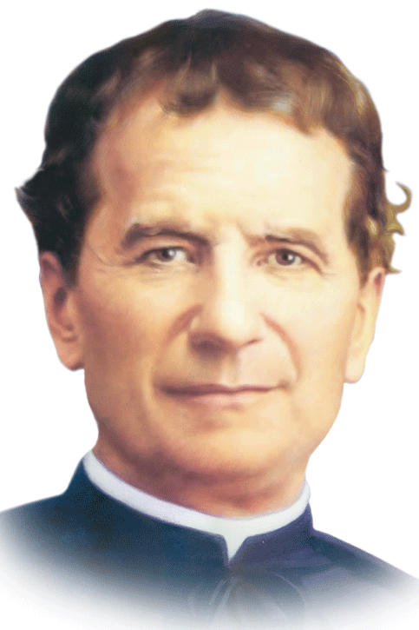  CENTRO EDUCATIVO PASTORAL SALESIANO  COLEGIO DON BOSCO  DIPREGEP 7125  P  R  O  M  O  C  I  Ó  N  2  0  1  1  ACTO ACADÉMICO  FIN DE CURSO  11ª PROMOCIÓN DEL POLIMODAL  50ª PROMOCIÓN DEL INSTITUTO
PROGRAMA DEL ACTO – 15 DE DICIEMBRE DE 2011 – 20 HORAS  - Apertura  - Presentación de autoridades  - Saludos recibidos  - Egresados  - Entrada de la bandera de ceremonia  - Himno Nacional Argentino  - Palabras del Director  - Entrega de medallas y diplomas  - Mensaje de despedida a cargo de los alumnos (modalidad ciencias naturales)  - Premio a la perseverancia  - Premio a los mejores promedios  - Premio mejor compañero  - Mensaje de despedida a cargo de los alumnos (modalidad ciencias sociales)  - Premio estímulo a la conducta  - Premio al rendimiento intelectual  - Premio a la educación en la fe  - Palabras de un padre y una madre  - Premio al mejor egresado  - Cambio de abanderados  - Entrega de medallas a los abanderados y escoltas salientes  - Palabras a cargo del director de la obra: Padre Juan Fasolato  - Premio santo Domingo Savio  - Retiro de la bandera  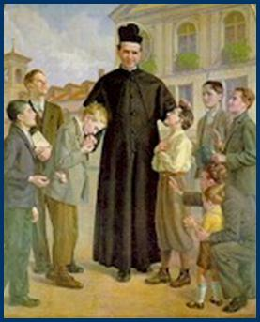  - Cierre | 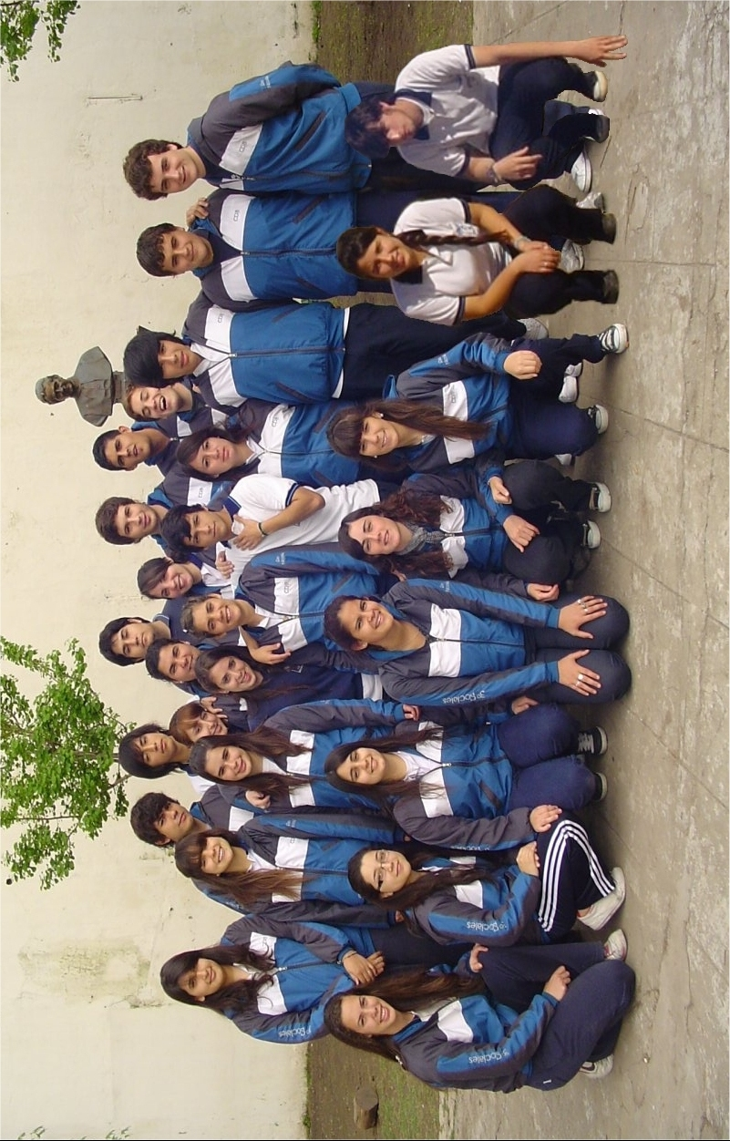 | 3º CIENCIAS SOCIALES 2011  CAMERA, JUAN CARLOS  CHAVES, NICOLAS  CHUCHUY, CRISTIAN DAMIAN  DASSO, MARCELO  KELLER, MAXIMILIANO DANIEL  MALLEFORT, MAXIMO  MARTINEZ, TOMAS  PALMUCHI MARTINEZ, ISAAC D  PUTERO, GUIDO PABLO  QUIÑONES, FAUSTO NAHUEL  QUIROGA, FRANCO ANDRES  ACUÑA, SOL SARA  AGUIRRE, MICAELA MARIA EDITH  ALBORNOZ SALAFIA, MAITE  BACONSKY, VIRGINIA  BRENGIO, MARGARITA  BRUZZESI, MILAGROS  CAMERA, SOFIA BELEN  CASAS, MARIA NOEMI  DELMAS, ANTONELLA AYELEN  GOMEZ MURA, CAMILA G  JURI, MARIA BELEN  OJEDA, VANESA LUJAN  PAESANI, ANTONELLA  SALVARREGUY, JULIA A  TISERA, LUCIA  VIVAS, CATALINA  “Estudio, trabajo, oración: he aquí tu lema que te conservará bueno”

